2005年钢铁市场形势发展研讨会
会 议 回 执 单 （可复印）
单位名称： 邮政编码：
通讯地址： 公司传真：
代表姓名 | 性别 | 职务 | 电 话 | 电子信箱 | 车次/航班 | 到达时间 | 是否参观乐从钢材市场
会务费的支付方式：银行电汇 邮局汇款 汇款已于： 月 日 汇出
您希望2005年的开会地点为：昆明 成都 海南
房 间 预 定 表（可复印）
姓名 | 性别 | 入住人数 | 房间 | 入住－离店日期
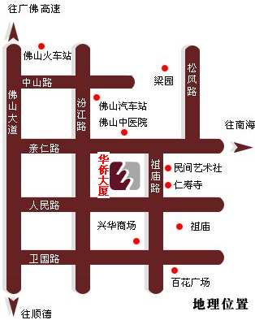
标准间：340元/间/天
请参会人员务必在04年12月10日之前将参会回执及房间预定表填写详细，回传到本公司（传真：010-64645970）。由于房源紧张，12月10日之前没有注明住宿要求的，组委会将不能保证安排住宿，由此带来不便敬请谅解。

中华商务网暨
亿特网华信息技术（北京）有限公司
2004年11月1日

